Setup Workspace

1. Per installare java 17, accedere al sito <https://www.oracle.com/java/technologies/downloads/#jdk17-windows> e scaricare la versione x64 Installer.
2. Dopo aver scaricato e installato Java, (consigliabile posizionare la directory di installazione in una posizione facilmente accessibile, come ad esempio `C:\Program Files\Java`), aggiungere Java alle variabili di sistema in Windows.  
   Cercare "variabili d'ambiente" nella barra di ricerca di Windows e seleziona "Modifica le variabili d'ambiente del sistema", fare clic su "Variabili d'ambiente" nella finestra "Proprietà di sistema". Trovata la variabile di sistema chiamata "Path", cliccare su "Modifica" e poi su "Nuovo".  
   Aggiungi il percorso della directory bin di Java (ad esempio, C:\Program Files\Java\jdk-17\bin). Confermare la modifica cliccando su "OK" e verificare l'installazione di Java aprendo il prompt dei comandi e digitando  
   java -version.
3. Per iniziare un nuovo progetto Spring Boot in modo rapido, possiamo utilizzare Spring Initializr. Quest’ultimo è uno strumento online che permette di generare facilmente un progetto Spring Boot con le dipendenze e configurazioni a noi necessarie.  
     
   Andare su <https://start.spring.io/>, la prima voce da selezionare in cima all’interfaccia è la preferenza di creare un progetto di tipo Maven dopodiché, compilare i Project Metadata e selezionare le dipendenze e configurazioni desiderate per il progetto.  
     
   Le dipendenze che useremo per questo progetto saranno:  
   • Spring Web  
   • MySQL Driver  
   • Lombok  
   • Spring Data JPA  
     
   Una volta configurato il progetto, fare clic su “Generate” per scaricare il file ZIP contenente il nuovo progetto.  
   Creare una cartella workspace (preferibilmente sotto disco C:\) dove unzippare il file appena scaricato, la situazione che dovrai avere sarà simile alla seguente:  
     
   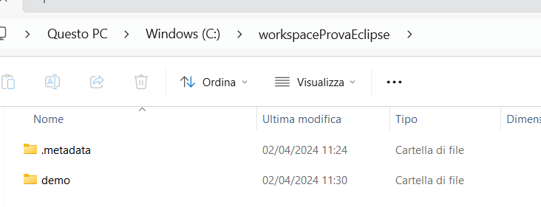  
   ”Demo” è la directory del progetto “.  
   ”.metadata” è una directory creata e autogestita da eclipse per gestire il workspace.
4. Aprire l’IDE (preferibilmente Eclipse) e selezionare il workspace creato.  
     
     
   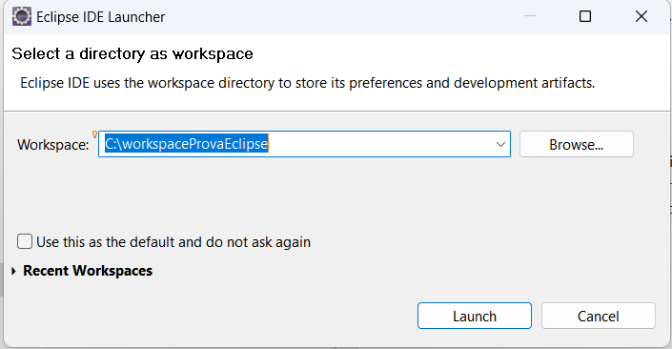  
     
   Dopodiché importare il progetto, nel menu di Eclipse andare su “File”>”Import..” selezionare il tipo di importazione, in questo caso “Existing Maven Projects” e cliccare su “Next”.  
   Eseguite queste operazioni, nella finestra di dialogo di selezione della directory, navigare nella cartella in cui si è scaricato il progetto da Spring Initializr e seleziona la cartella del progetto (quella contenente il file pom.xml).   
   Fare clic su "Finish" per importare il progetto.  
     
   Una volta completata la build automatica di Maven, ecco la situazione che dovresti trovare:  
     
   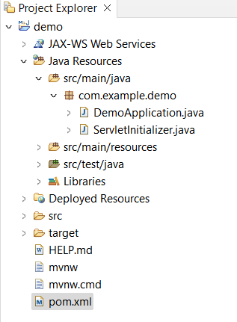

Adesso, il passo successivo che dobbiamo compiere è collegare il database al nostro progetto.  
Il primo passo sarà quello di aprire il file application.properties: Trova e apri il file application.properties nella cartella src/main/resources. Seguendo la guida precedentemente creata per il setup del database, assicuriamoci di inserire i valori corretti:  
  
spring.jpa.hibernate.ddl-auto=update

spring.datasource.url=jdbc:mysql://localhost:3306/nomedatabase

spring.datasource.username=root

spring.datasource.password=root

r

1. Se tutto è stato implementato in modo corretto, una volta avviato il main come java application   
     
   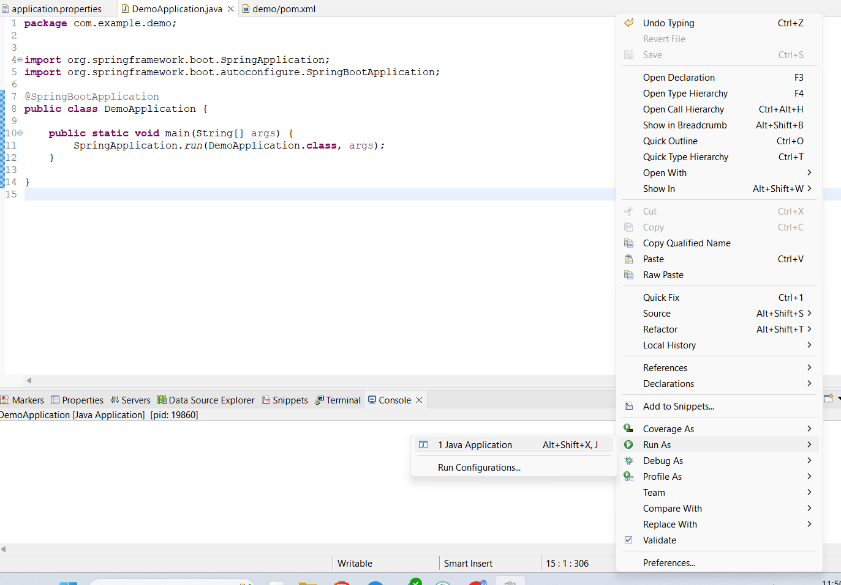  
     
   ciò che dovrebbe apparire nella nostra console per vedere se la connessione è andata a buon fine, sarà qualcosa di simile a questo   
     
   